Curriculum

**Luis Guerrero Sanabria**

**Líder Coordinador de Proyectos**

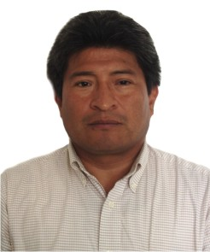

|  |  |
| --- | --- |
| **Nivel máximo de estudios** | Licenciatura en Ciencias Políticas y Administración |
|  |  |
| **Áreas de conocimiento** | Administración |
|  |  |
| **Experiencia laboral** |  |
|  |  |
| Periodo | de agosto/2015 a actual |
| Institución | Coordinación de Zonas de Alto Riesgo |
| Cargo | Líder Coordinador de Proyectos |
|  |  |
| Periodo | de noviembre/2012 a febrero/2013 |
| Institución | Delegación Álvaro Obregón |
| Cargo | Coordinador de Desarrollo Comunitario Social |
|  |  |
| Periodo | de /2006 a /2009 |
| Institución | Delegación Álvaro Obregón |
| Cargo | Concertador |